1º Lista de tarefas , para entrar em cada siscota para análise, utilizamos análise de cotação e Processos conforme grifado, para puxar siscotas que não constam na nossa fila.

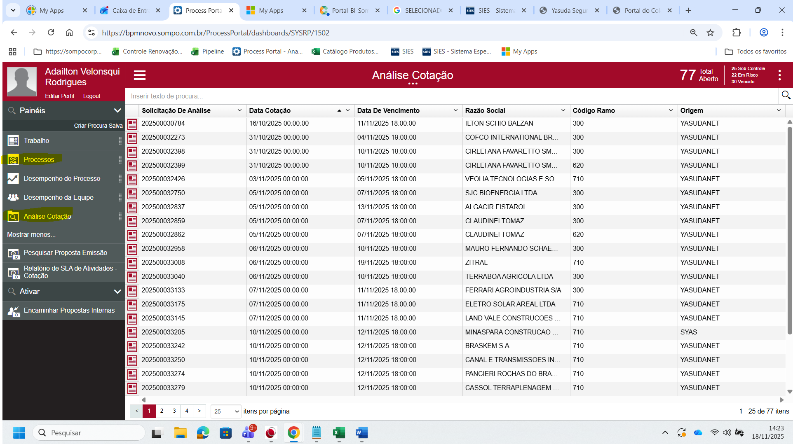

2º Segue a tela para análise do siscota
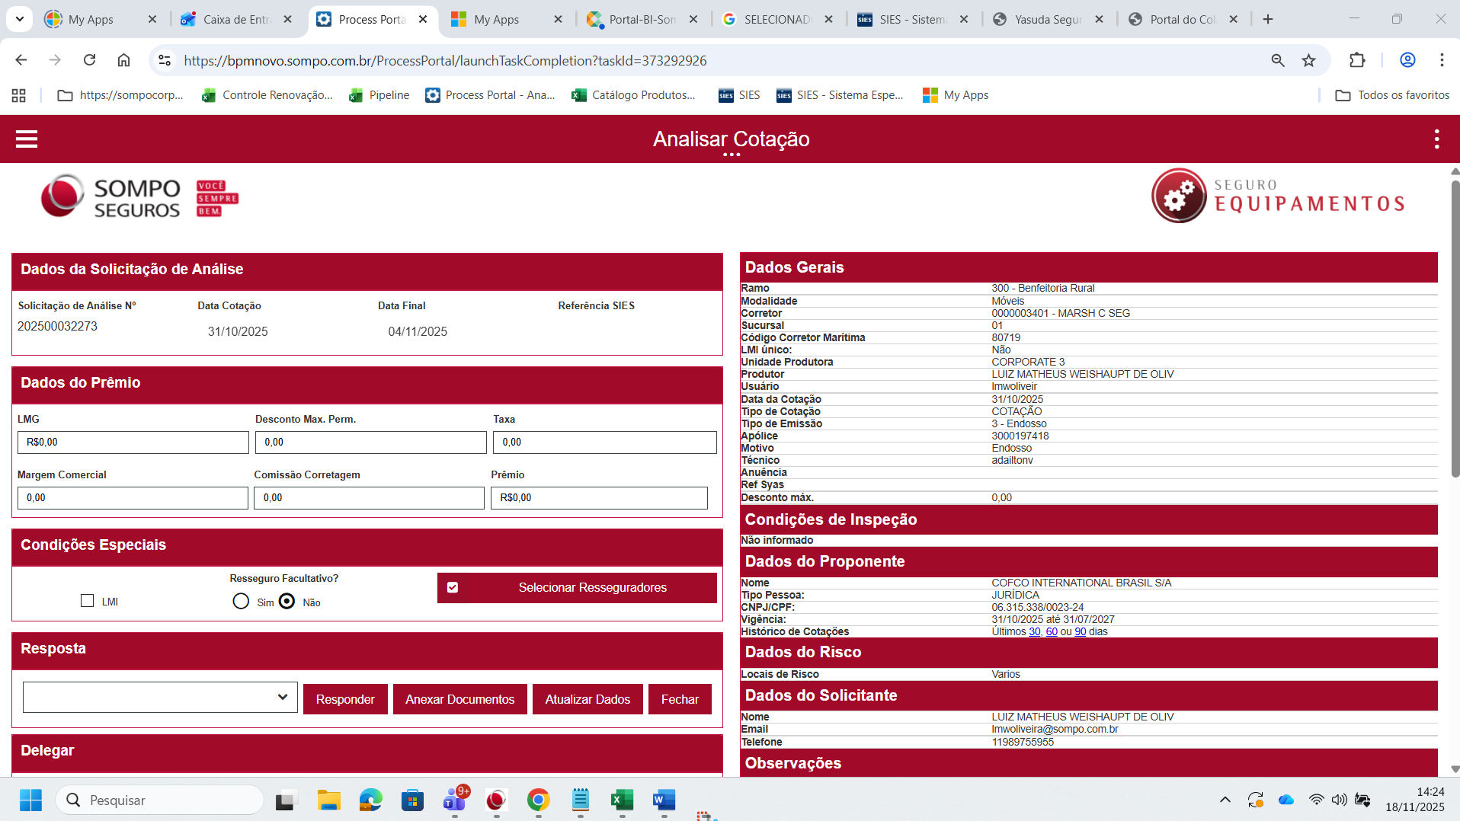
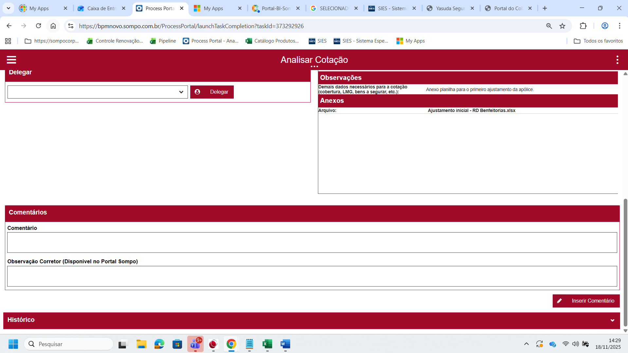

3º Tela para puxar siscotas que não consta na fila do técnico.
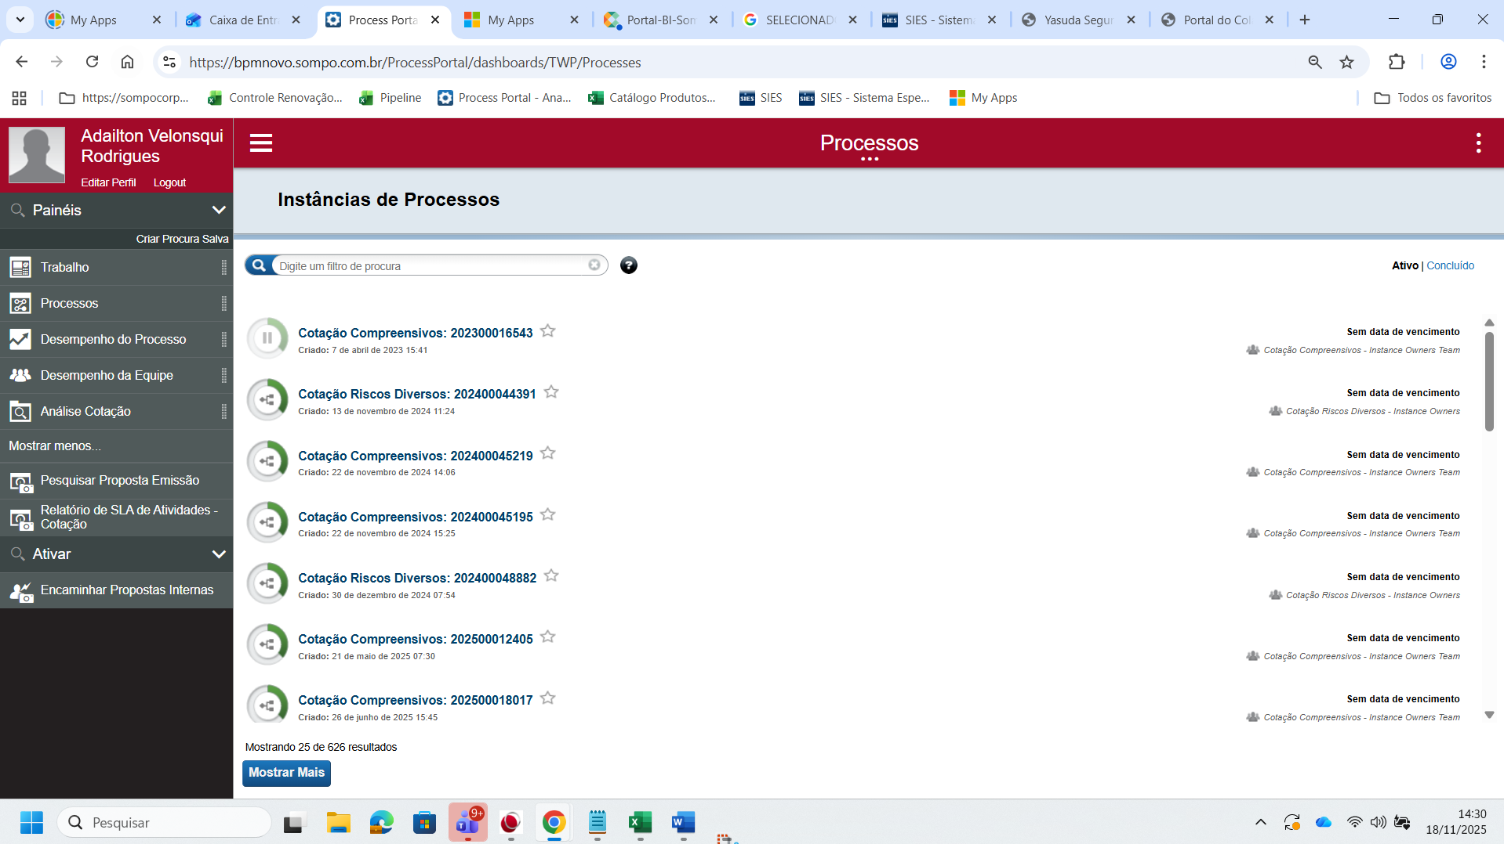
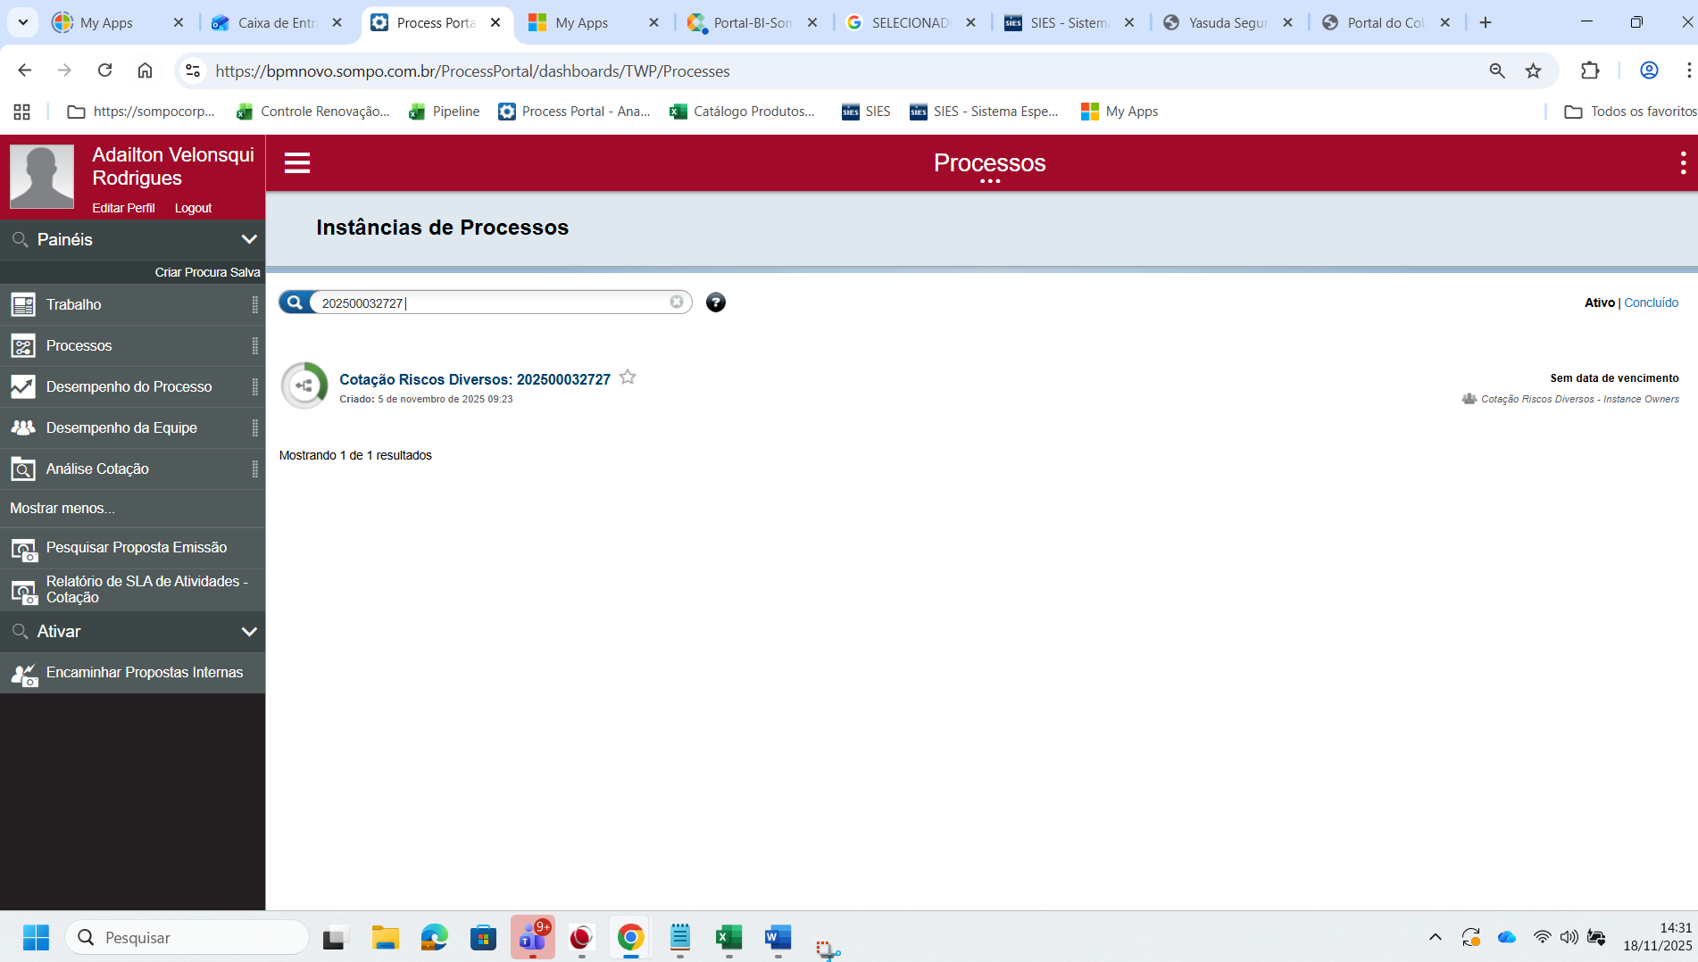
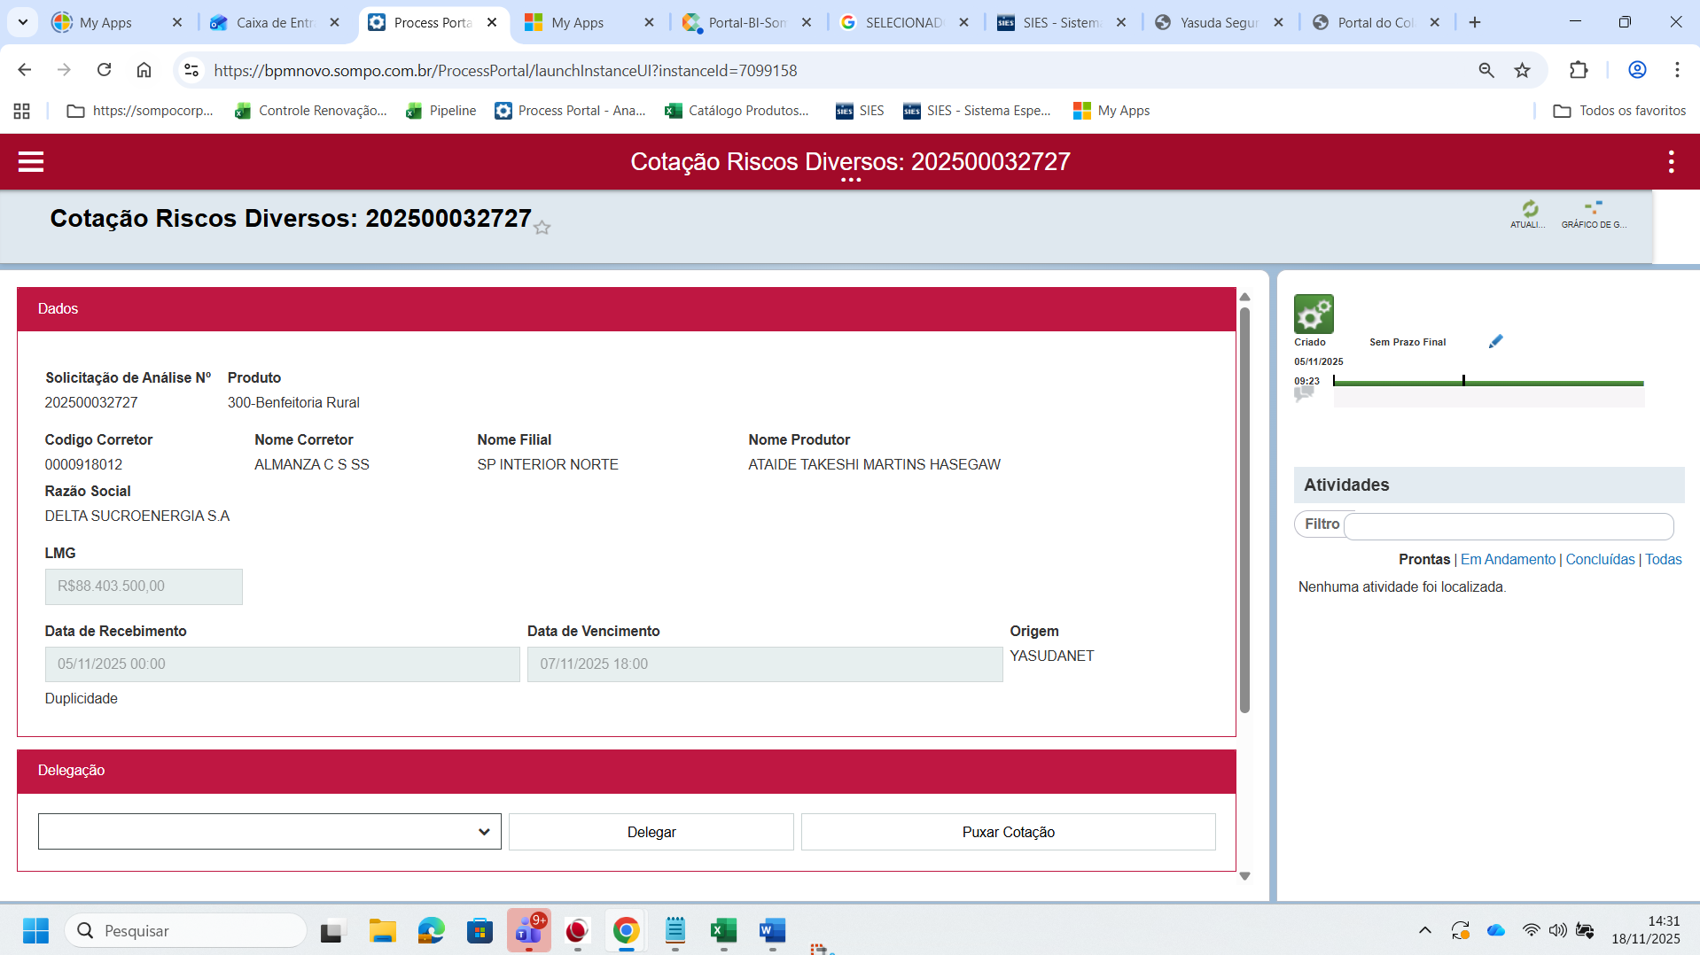

4º relatório de filtro de siscotas.

